DOCUMENTACIÓN

Sense Hat To System es un programa que permite distribuir y guardar información de medidas climáticas adquiridas en Raspberry Pi instaladas en distintas ciudades y presentar reportes gráficos con el tratamiento de la información insertada al sistema.

ESQUEMA

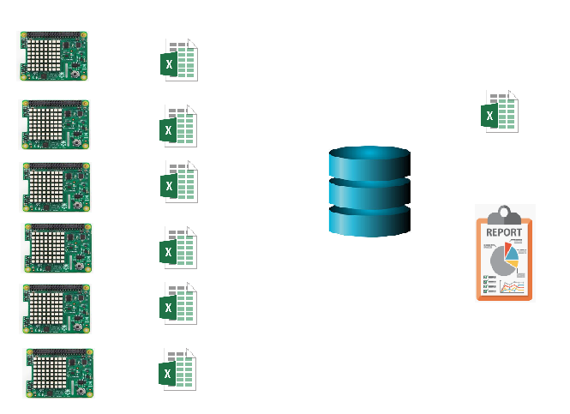.

Reporte Gráfico Generado

Excel Generado

**BBDD**

**DATOSCIUDADES**

Excel N

Excel 2

Excel 1

Ciudad N

Ciudad 2

Ciudad 1

PROGRAMA

La versión actual consta de 6 opciones que se puede ver en el menú.

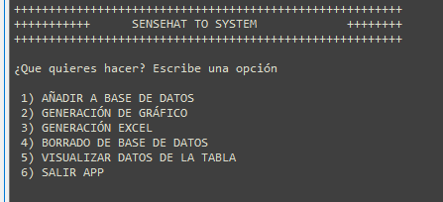

OPCIONES

1. VISUALIZAR DATOS DE LA TABLA
2. BORRADO DE LA BASE DE DATOS
3. AÑADIR A BASE DE DATOS
4. GENERACIÓN DE GRÁFICO
5. GENERACIÓN EXCEL
6. SALIR

VISUALIZAR DATOS DE LA TABLA:

Nos permite ver los datos en formato lista a través de la aplicación.

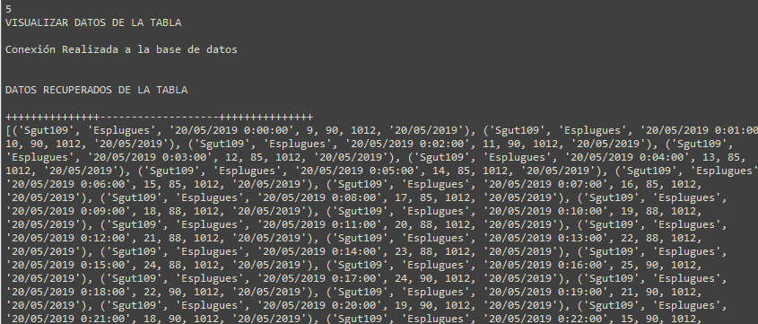

BORRADO DE LA BASE DE DATOS:

Nos permite borrar el contenido de la base de datos conectada a la aplicación.

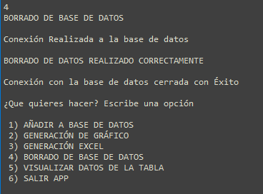

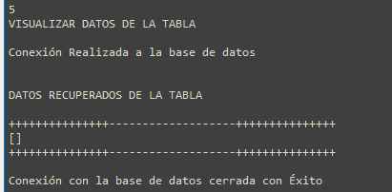

AÑADIR A BASE DE DATOS.

Nos pide que introduzcamos el fichero Excel de la ciudad escogida para introducir los datos del día a la base de datos.

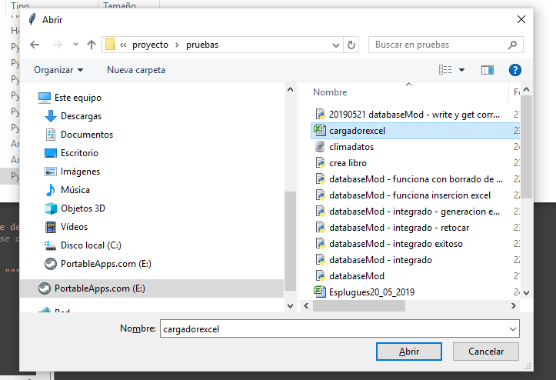

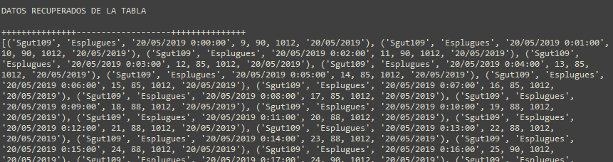

GENERACIÓN DE GRÁFICO

Nos permite seleccionar la ciudad y el día para presentarnos tres gráficas con las temperaturas, humedad y presión atmósferica a lo largo de las horas registradas del día escogido.

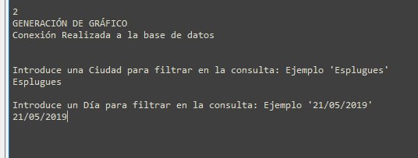

* Temperatura

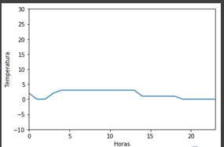

* Humedad

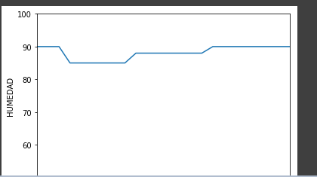

* Presión

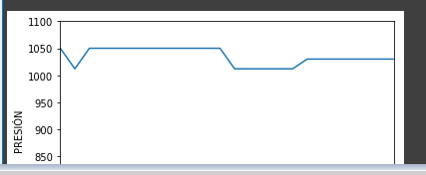

GENERACIÓN EXCEL

Nos genera un fichero Excel con los datos registrados de la ciudad y día escogido.

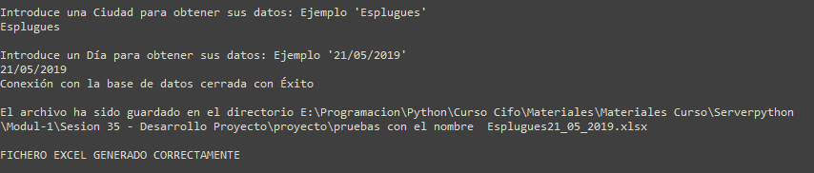

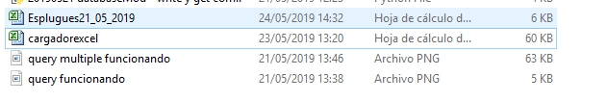

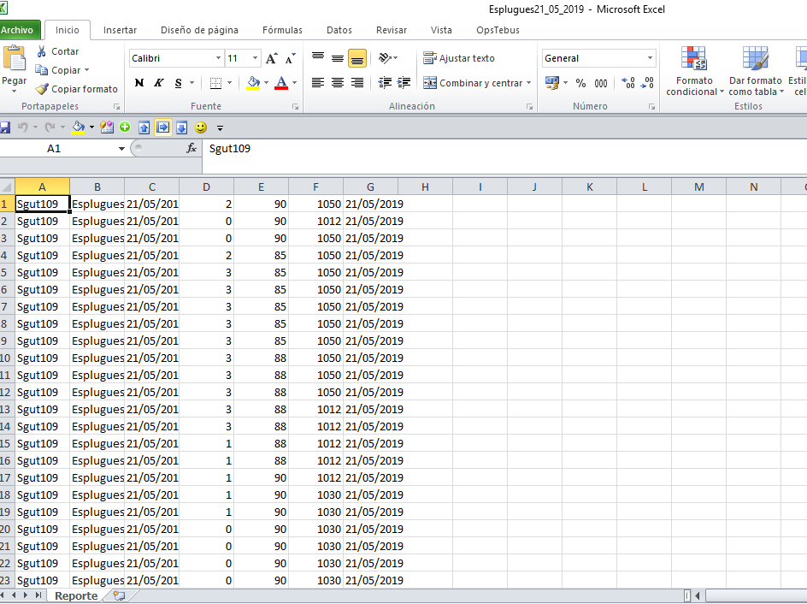

SALIR

Cierra la aplicación.